تقرير فعالية توزيع هدايا العيد

المقدمة:
نظمت الجمعية السعودية لأولياء أمور ذوي الإعاقة بالتعاون مع فريق رواء التطوعي فعالية توزيع هدايا العيد على الأطفال من مستفيدي الجمعية يوم الثلاثاء الموافق 04/05/ 2021 م ، وذلك حرصاً من سمو الأميرة لطيفة بنت ثنيان بن محمد آل سعود على أهمية مشاركة مستفيدي الجمعية فرحة العيد وتقديم الهدايا للأشخاص ذوي الإعاقة من مستفيدي الجمعية وأسرهم .
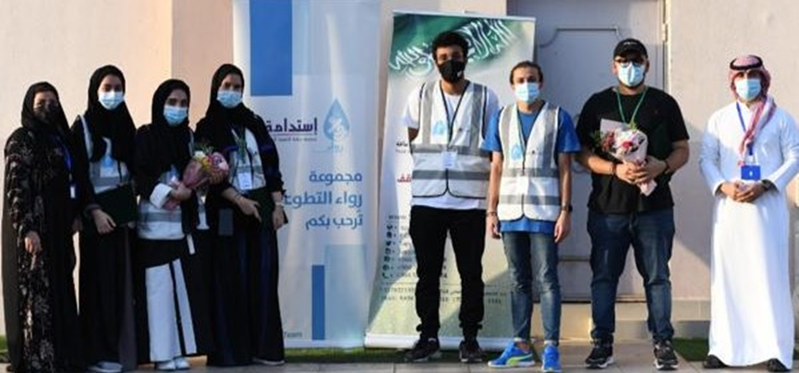

اليوم: الثلاثاء التاريخ: 04/05/2021 م
موعد الفعالية: من الساعة 4:00 مساءً وحتى الساعة 7:00 مساءً
موقع التجمع: حي الجامعة
المسئولين من الجمعية:
حنان عبد الله عبد الرحيم
أمال عبد الله عبد القادر
تركي محمد صنقورة
من خارج الجمعية: فريق رواء التطوعي
فيصل ظافر باجمل
غيداء بارحيم
ميار فخري علوي
تركي خورشيد
عبدالله القدسي
شهد الغامدي
الفئة المستهدفة:
اشخاص ذوي الإعاقة من الأطفال المستفيدين من الجمعية.

الهدف من الزيارة:
مشاركة المستفيدين فرحة العيد وتقديم الهدايات والألعاب للأطفال من مستفيدي الجمعية وأشقاءهم .
مجريات الفعالية:
تم التنظيم بالتعاون مع فريق رواء التطوعي ، حيث تم التواصل مع اسر المستفيدين لتحديد موعد الزيارة ، وقد اجتمع الفريق التطوعي في تمام الساعة الرابعة عصراً ، حيث تم تقسيم الفريق لمجموعتين ، تقوم المجموعة الأولى تقوم بزيارة المستفيدين في حي الجامعة والمجموعة الثانية تقوم بزيارة المستفيدين في حي الوزيرية ومدائن الفهد.
بعد ذلك انطلق الفريق وتمت زيارة الأسر وتهنئتهم بعيد الفطر المبارك وتسليمهم باقات الورد والألعاب والحلويات
وفي نهاية الفعالية تم تكريم فريق رواء التطوعي والداعمين شركة لعبة ومفاجأه وشركة دوتس دونات على مجهودهم في إنجاح الفعالية .
